« День детской книги». 02.04.18 г
В нашем ДОУ прошел Международный день детской книги. В группах оформлены выставки «Любимые книжки», «Наши любимые сказки». Воспитатели групп вместе с детьми создавали «Книжки -малышки» для своих младших друзей и организовали мастерскую «Книжкин доктор», где дети в совместной работе с воспитателем подклеивали, приводили в порядок обложки, рассказывали о бережном отношении к книге. День детской книги оставил у детей хорошее, доброе впечатление, подарив массу положительных эмоций.

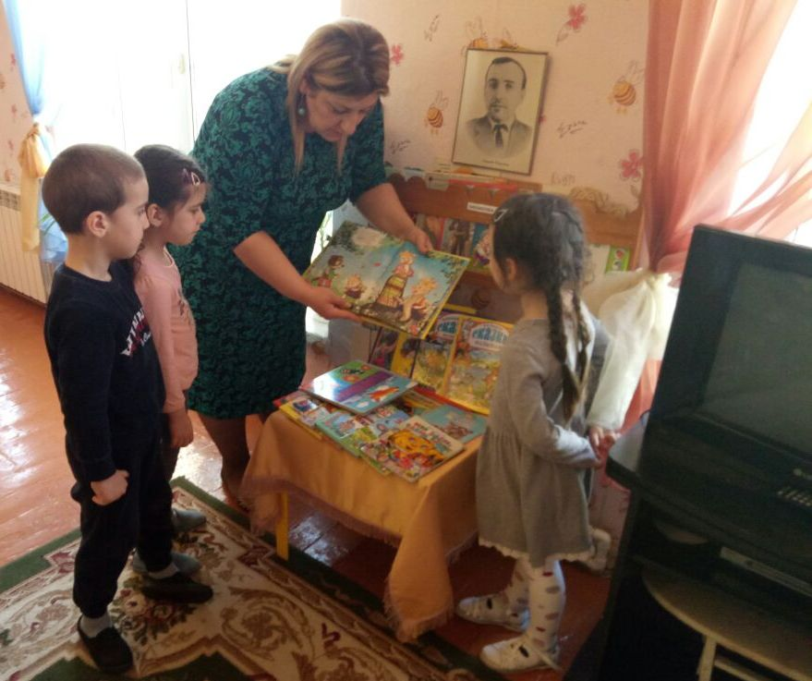
Средняя группа –воспитатель Кайхусруева Г.А.

